K6A-R20-2M0-20-1L0

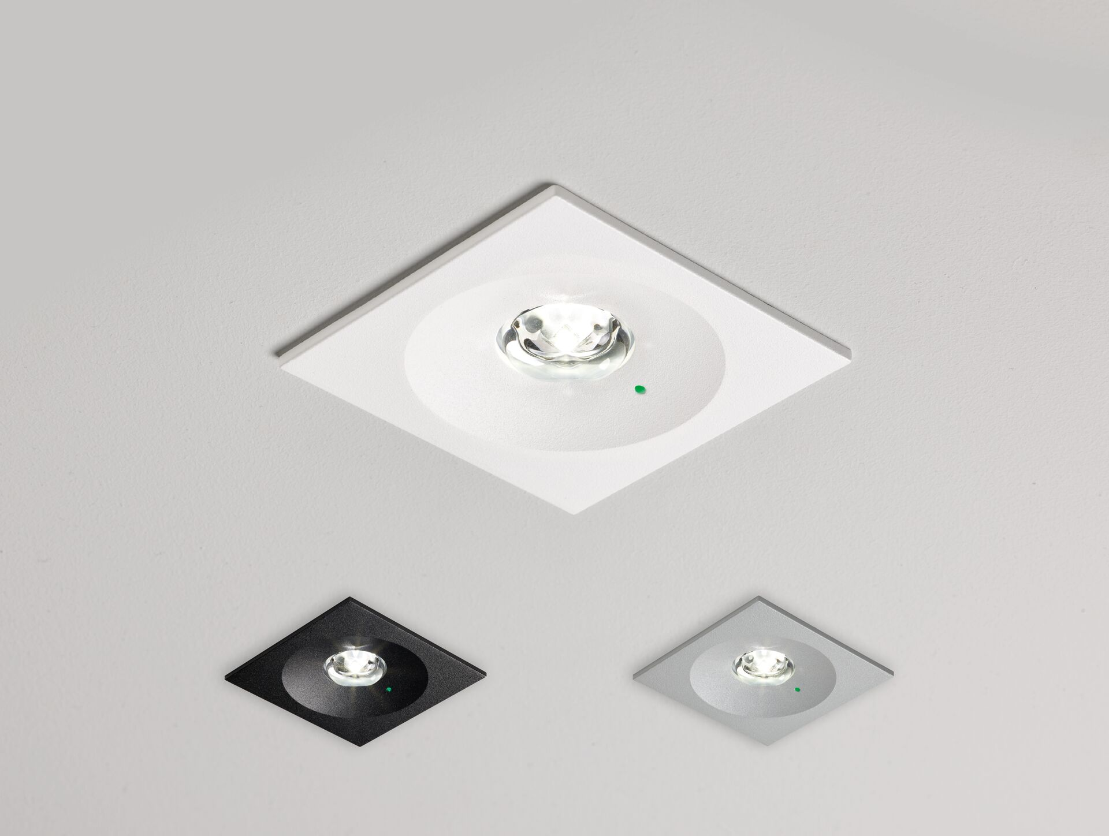
- Minimalistisch design vierkant Noodverlichtingsarmatuur voor anti-paniekverlichting. Inbouw.
- Autonoom armatuur (bevat batterij).
- Afmetingen: 80 mm x 80 mm x 50 mm.
- Vierkante lichtverdeling, geoptimaliseerd om donkere vlekken te vermijden.
- Lichtopbrengst in noodwerking: 210 lm.
- Opgenomen vermogen: 0.2 W.
- Spanning: 220-240V.
- Autonomie: 60 minuten. De armatuur bevat lampgegevens, batterijdatum en -type zoals vereist volgens EN 60598-2.22.
- Batterij: 1 x LiFePO4 3,2V 1,5Ah.
- Wekelijkse automatische functietest, duurtest elke 13 weken, conform EN 50172 en EN 62034.
- Isolatieklasse: klasse II.
- Fotobiologische veiligheid EN 62471: RISK GROUP 1 UNLIMITED.
- Textuur gecoate aluminium afdekking, polycarbonaat behuizing, RAL9003 - wit / Configureerbaar.
- IP-graad: IP20.
- IK-graad: IK04.
- Ambient temperature: 5°C - 35°C.
- Gloeidraadtest: 850°C.
- 5 jaar garantie op armatuur, driver, lichtbron en batterij (voor autonome armaturen).
- Certificeringen: CE.
- De armatuur is ontwikkeld en geproduceerd volgens standaard EN 60598-2.22 in een bedrijf dat ISO 9001 en ISO 14001 gecertificeerd is.

